塔吊常见问题预防控制手册

目 录
1、塔式起重机钢结构构组成 1
2、 建筑工地常用型号的塔式起重机的使用年限规定 1
3、 塔式起重机常见问题及原因分析 2
  - 基础部分 2
  - 塔身部分 5
  - 顶升装置部分 7
  - 回转机构与驾驶室部分 12
  - 平衡臂配电部分 14
  - 起升机构与配重部分 15
  - 各个限位部分 18
  - 各个保险部分 23
  - 钢丝绳部分 25
  - 结构联接部分 28
  - 附墙部分 33
  - 吊钩与通道 36
  - 专用电箱与电缆 36

1、塔式起重机钢结构构组成

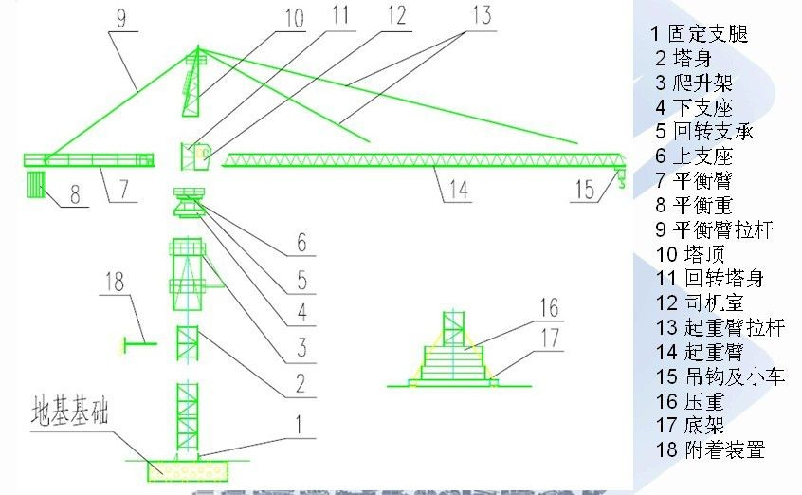

2、 建筑工地常用型号的塔式起重机的使用年限规定

630kN.m 以下（不含 630kN.m）、出厂年限超过 10 年（不含 10 年）的；630—1250kN.m（不含 1250kN.m）、出厂年限超过 15 年（不含 15年）的；1250kN.m 以上、出厂年限超过 20 年（不含 20 年）的。设备使用到该规定年限的必须经有资质的评估单位进行评估，评估合格后方可使用且以后每年要进行评估一次直至报废。
根据集团公司大型设备高配、新配使用要求，塔机尽可能选用在规定年限内的较新设备使用,驰名生产厂家的设备使用。

3、 塔式起重机常见问题及原因分析

基础部分

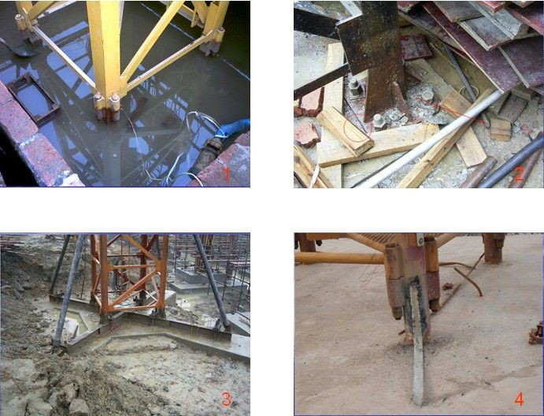

图 1、图 2，基础积水、垃圾杂物较多，基础螺栓的检查困难。出现原因：塔吊基坑往往低于回填土地面，挡土墙外围缺少排水
措施，致使地面上的积水容易汇集到塔吊基坑中。从图中水泵放置的位置可以看出，该基坑未设置积水坑导致积水无法及时完全的排出， 基础四周没有设置防护栏杆或围挡，许多建筑垃圾掉入基础内。
图 1、图 2 可能产生的后果：塔吊基础长期得不到检查，螺栓松动未能及时发现和处理，螺栓和塔机基础解构件锈蚀，造成塔吊倾覆。
图 3 基础四周没有设置防护栏杆与盖板。可能产生的后果：建筑垃圾会掉入基础内，对基础螺栓的检查带来影响。

图 4 接地电阻与基础节进行焊接导致对防雷接地的测试困难； 出现的原因：接地电阻的做法不正确，不应该使用焊接应该使用螺栓连接，要测电阻的时候将螺栓松开测好后再将扁铁用螺栓紧固到位。
（一般使用焊接的做法接地电阻是不测量的，很少有人做一次割一次再焊一次）另外防雷接地体不能直接埋在混凝土基础里面，要埋设在其外面土体里。
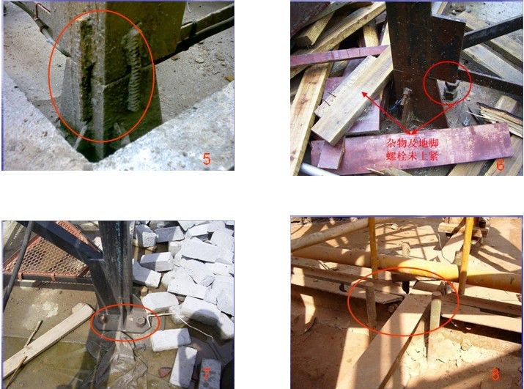

图 5 标准节与基础节使用螺纹钢进行焊接加固；出现的原因： 基础螺栓缺少或者基础螺栓断裂使用焊接的方法进行来将标准节进行固定。（在偏远地区常见如安徽、贵州等地）可能产生的后果：塔吊在旋转过程中受力螺纹钢断裂塔吊倾覆。
图 6 基础螺栓防松螺母未紧固到位。出现的原因：1）安装单位比较马虎没有安装到位；2）该螺母丝牙有问题紧固不到位。可能产

生的后果：放松螺母紧固不到位导致该螺栓经常松动，对另外三个基础脚螺栓受力不均匀易造成另外三个基础脚螺栓断裂而导致塔吊倾覆。
图 7 基础螺栓单螺母。出现的原因：制作基础的时候预埋的螺栓过短导致没有丝牙提供防松螺母来紧固。可能产生的后果：单螺母的地方经常松动影响整个基础脚的稳定性。
图 8 十字梁基础缺少压板固定。出现的原因：多数是安装队伍不负责任没有安装到位；可能产生的后果：塔吊再旋转过程中梁受力起拱影响基础的稳定性。
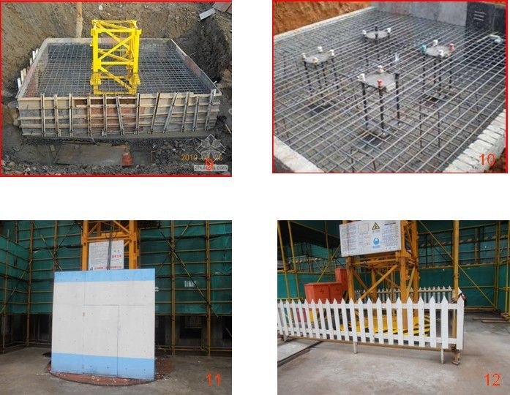

图 9 与图 10 是两种常见塔吊基础预埋方式，基础必须按照塔吊的说明书进行制作并且不少于 10 天的养护。
图 11 与图 12 是两种比较经济的基坑围护，既起到相应的作用

又节省了成本。

塔身部分

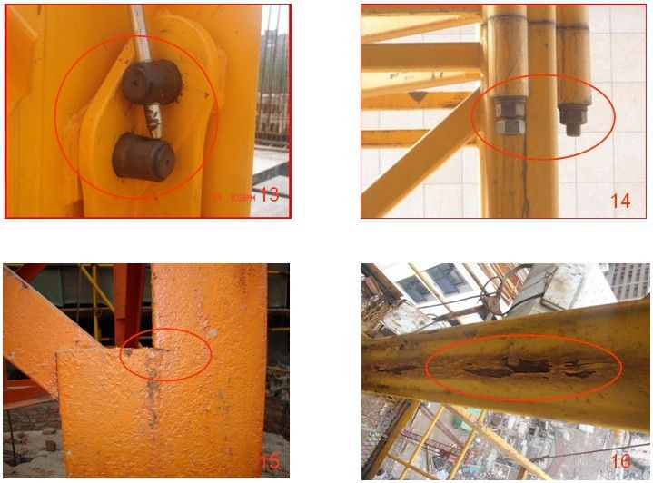

图 13 标准节联接采用销轴的联接方式的，固定销没有将标准节的联接销轴固定到位。出现的原因：1）安装单位责任心不够，疏忽大意没有将垂直向的销轴与水平向的销轴联接起来，2）销轴的制作问题，由于标准节的两个水平向销轴的孔不同轴故垂直的销轴无法将其固定。可能产生的后果：销轴从标准节孔中脱落，塔身在该处断裂。
图 14 标准节的联接螺栓单螺母，防松螺母没有紧固到位。出现的原因：安装单位没有安装到位，螺栓没有紧固到位。可能产生的后果：该处的标准节螺栓经常松动，导致另外三个处受力不均匀发生断裂，导致塔吊倾覆。

以上内容仅为本文档的试下载部分，为可阅读页数的一半内容。如要下载或阅读全文，请访问：https://d.book118.com/207122126050006050

